ΕΚΘΕΣΗ ΑΠΟΛΟΓΙΣΜΟΥ ΠΡΟΓΡΑΜΜΑΤΟΣ ΣΧΟΛΙΚΗΣ ΔΡΑΣΤΗΡΙΟΤΗΤΑΣ
ΠΕΡΙΒΑΛΛΟΝΤΙΚΗΣ ΕΚΠΑΙΔΕΥΣΗΣ | ΑΓΩΓΗΣ ΥΓΕΙΑΣ | ΠΟΛΙΤΙΣΤΙΚΩΝ ΘΕΜΑΤΩΝ

ΣΤΟΙΧΕΙΑ ΕΚΠΑΙΔΕΥΤΙΚΟΥ ΠΟΥ ΣΥΝΤΟΝΙΖΕΙ ΤΟ ΠΡΟΓΡΑΜΜΑ:
Ονοματεπώνυμο: Τριανταφυλλίδου Μαρία Ειδικότητα ΠΕ0.8

ΤΙΤΛΟΣ ΠΡΟΓΡΑΜΜΑΤΟΣ: «Το γεφύρι του κόσμου»

ΒΑΘΜΟΣ ΕΠΙΤΕΥΞΗΣ ΤΩΝ ΣΤΟΧΩΝ ΠΟΥ ΕΙΧΑΝ ΤΕΘΕΙ:
Ελάχιστα Μερικώς Σε μεγάλο βαθμό Πλήρως

ΑΠΟΤΕΛΕΣΜΑΤΑ ΤΟΥ ΠΡΟΓΡΑΜΜΑΤΟΣ:
- ενεργός συμμετοχή και ανάπτυξη κοινής δράσης μεταξύ των μαθητών και των εκπαιδευτικών του Ε.Ε.Ε.ΕΚ Καρπενησίου και του 2ου Γυμνασίου Καρπενησίου
- ανάπτυξη εξωστρέφειας των δύο σχολικών μονάδων
- ανάπτυξη κοινωνικών και συναισθηματικών δεξιοτήτων
- ανάπτυξη θετικής αυτοεικόνας και ενίσχυση της αυτοπεποίθησης των μαθητών
- ανάπτυξη σχέσεων εμπιστοσύνης, δεξιοτήτων επικοινωνίας, συνεργασίας και ομαδικότητας
- αναβάθμιση της ποιότητας του εκπαιδευτικού έργου
- προώθηση ίσων ευκαιριών στην εκπαίδευση και ευαισθητοποίηση της σχολικής κοινότητας
ΥΛΙΚΟ ΠΟΥ ΠΑΡΗΧΘΗ:
Στο πλαίσιο του προγράμματος τρεις μαθητές του Ε.Ε.Ε.ΕΚ Καρπενησίου είχαν την ευκαιρία να παρακολουθούν το μάθημα της αισθητικής αγωγής στο 2^{ο} Γυμνάσιο Καρπενησίου σε συνεργασία με ένα τμήμα της Β΄ και ένα τμήμα της Γ΄ Γυμνασίου, με συχνότητα δύο φορές την εβδομάδα.
Το συγκεκριμένο πρόγραμμα έδωσε την ευκαιρία στους μαθητές και των δύο σχολείων να αλληλοεπιδρούν τακτικά, να αναπτύξουν την κοινωνικότητά τους, δουλεύοντας αποκλειστικά με την ομαδοσυνεργατική μέθοδο. Με τον τρόπο αυτό οι μαθητές βίωσαν πολλαπλά οφέλη, που αφορούσαν στην ενίσχυση της αυτοπεποίθησης και της θετικής αυτοεικόνας τους, καθώς και στην ανάπτυξη της ενσυναίσθησής τους.
Το πρόγραμμα στόχευσε στη συμπεριληπτική εκπαίδευση και στην ευαισθητοποίηση όλων σε θέματα αναπηρίας και διαφορετικότητας, οπότε και πέτυχε το σκοπό του, εφόσον αναπτύχθηκαν σχέσεις φιλίας και συνεργασίας μεταξύ μαθητών γενικής και ειδικής αγωγής, αλλά και εκπαιδευτικών και εφαρμόστηκαν καινοτόμες μέθοδοι διδασκαλίας.
Ενδεικτική δράση του προγράμματος υπήρξε ο σχεδιασμός και η ζωγραφική των τοίχων του κυλικείου του 2^{ου} Γυμνασίου από τους μαθητές των δύο σχολείων.

ΔΥΣΚΟΛΙΕΣ ΠΟΥ ΠΑΡΟΥΣΙΑΣΤΗΚΑΝ:
Λόγω των περιορισμών που επέβαλλε η πανδημία το πρόγραμμα αναδιαμορφώθηκε αρκετές φορές, προκειμένου να διατηρηθεί η ασφάλεια των μαθητών.

ΠΡΟΤΑΣΕΙΣ ΣΧΕΤΙΚΕΣ ΜΕ ΤΗ ΘΕΜΑΤΙΚΗ ΤΟΥ ΠΡΟΓΡΑΜΜΑΤΟΣ ΠΡΟΣ ΜΕΛΛΟΝΤΙΚΗ ΑΞΙΟΠΟΙΗΣΗ:
Κρίνεται σκόπιμη η συνέχιση του προγράμματος και το επόμενο σχολικό έτος, εφόσον οι συνθήκες της πανδημίας επιτρέψουν τη συνύπαρξη μαθητών διαφορετικών σχολείων, καθώς τα οφέλη είναι πολλαπλά και σημαντικά για όλους.

η Συντονίστρια οι Συμμετέχοντες Εκπαιδευτικοί
Τριανταφυλλίδου Μαρία (ΠΕ0.8) Νιώπα Στέλλα (ΠΕ23)

Παγιαυλά Ευαγγελία (ΠΕ88.02)

Ο Διευθυντής του
Ε.Ε.Ε.ΕΚ Καρπενησίου

Τσιγαρίδας Δημήτριος

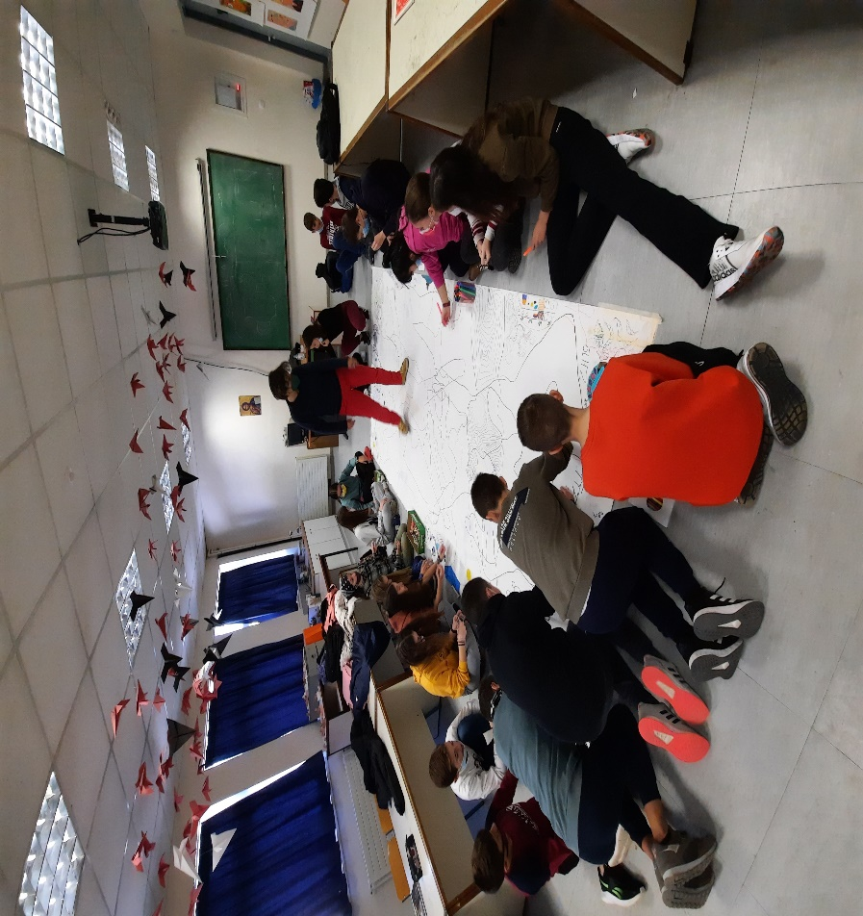
ΕΝΔΕΙΚΤΙΚΕΣ ΦΩΤΟΓΡΑΦΙΕΣ ΠΡΟΓΡΑΜΜΑΤΟΣ:

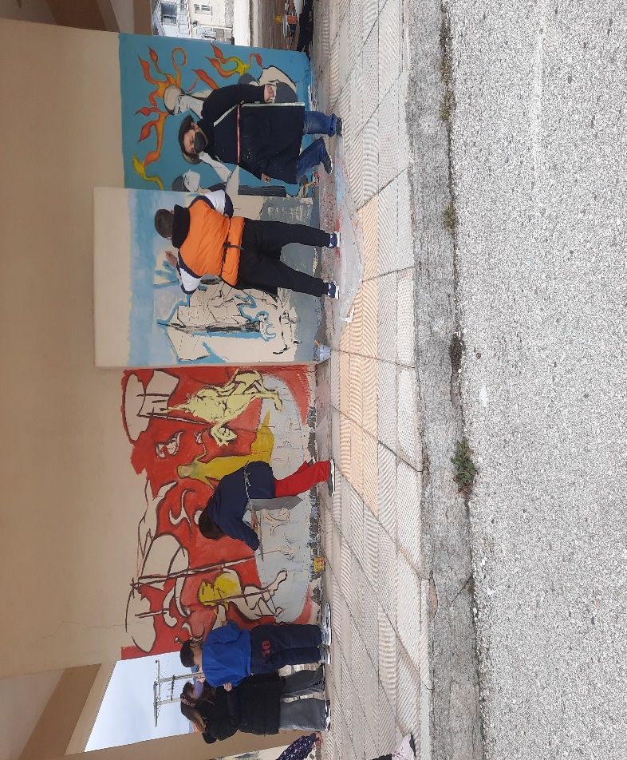

ΠΕΡΙΣΣΟΤΕΡΕΣ ΠΛΗΡΟΦΟΡΙΕΣ ΚΑΙ ΥΛΙΚΟ:
http://eeeek-karpenisiou.gr/

